**【2014No.67】今天是你的生日**

2014-06-30 [徐汇教育](javascript:viewProfile();)



有一页历史，照亮了黑暗的岁月；

有一页历史，在我们心上铭刻。

这一天，镰刀和斧头，组成图案的旗帜在迎风漂浮；

这一天，呻吟在水火中的灵魂，有了太阳的照射。

在教育系统党的群众路线教育活动扎实推进之际，恰逢建党93周年，您有什么心里话想对党说一说？您有什么好建议想对党组织和领导们提一提？欢迎朋友们积极回复，我们将继续收录在“精彩语录之基层好声音”专栏。

**徐汇区教育系统隆重举行庆祝建党93周年大会**

2014-06-30 [徐汇教育](javascript:viewProfile();)

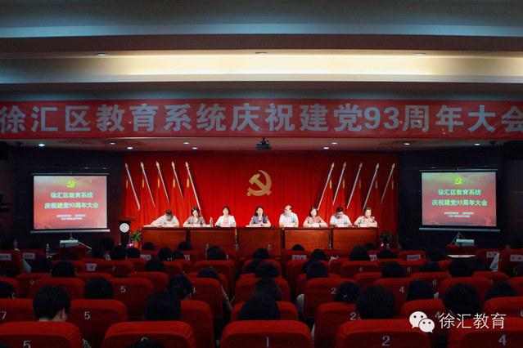

日前，徐汇区教育系统庆祝建党93周年大会在南洋模范中学隆重举行。区委常委、宣传部部长吕晓慧，区教育党工委、教育局班子成员，基层党组织书记，教育系统人大、政协代表、教育系统优秀党员代表等参加大会。区教育党工委副书记、教育局局长庄小凤主持大会。

区教育党工委书记刘东昌代表教育党工委，向教育系统全体共产党员致以节日的问候！向辛勤耕耘在教育沃土上的先锋模范致以最崇高的敬意！

吕晓慧指出，近年来，徐汇教育在“寻找适合每个学生发展”的教育之路上取得了显著的成绩。教育系统领导班子要主动思考徐汇教育转型改革的举措，激发学校办学活力，改革人才培养模式，推动教育事业现代化和教育治理现代化，优化适合每一个学生终身发展的教育之路。

会上，南洋中学党委书记陈宏观，上海师范大学第一附属小学党支部书记曹子瑜，田林第六幼儿园党支部书记陆卫青进行了交流发言。

**党建纪念日的来源，你知道吗？**

2014-06-30 [徐汇教育](javascript:viewProfile();)



中国共产党于1921年7月成立以后，在很长一段时间内都没有条件组织统一的活动来纪念党的生日。直至1936年中国共产党成立十五周年，一大代表陈潭秋同志在莫斯科出版的《共产国际》杂志第七卷上，发表了《第一次代表大会的回忆》一文，这是纪念中国共产党最早的一篇文章。这篇文章以一大开幕的具体月份为依据，而不是以一大开幕的具体日期为依据。

把7月1日作为中国共产党的诞辰纪念日，是1938年5月毛泽东在《论持久战》一文中提出来的，文章中说，当年七月一日，是中国共产党建立十七周年纪念日。这是中央领导同志第一次明确提出“七·一”是党的诞生纪念日。当时，在延安曾经参加过一大的党的创始人只有毛泽东和董必武两人。他们回忆一大是七月份召开，但记不清楚确切的开会日期。因缺乏档案资料，一时无法查证，所以就把7月1日确定为党的诞生纪念日。

“七·一”作为党的生日，最早见于中央文件是1941年6月，中共中央发出的《关于中国共产党诞生二十周年抗战四周年纪念指示》。文件指出，当年七·一是中共产生的二十周年，‘七·七’是中国抗日战争的四周年，各抗日根据地应分别召集会议，采取各种办法，举行纪念，并在各种刊物出特刊或特辑。这是以中共中央名义做出的把“七·一”作为党的生日进行纪念的第一个文件。此后，全党开始大规模地举行纪念党的生日的活动。而“七·一”就作为党的生日固定下来。

党的一大开幕日期到20世纪70年代末才由党史工作者考证清楚。根据新发现的史料和考证成果，确定一大的召开日期是1921年7月23日。虽然党的诞生纪念日并不是党的一大召开、闭幕的具体日期，但是，“七一”这个光辉的节日已经深深地铭刻在全党和全国各族人民的心中。

# 十六大以来人民日报“七一社论”高频词

2014-06-30 [徐汇教育](javascript:viewProfile();)

今天是党的生日。人民日报汇总了十六大以来“七一社论”专栏的高频词，“人民”出现了172次，高居榜首，“中国”123次，“建设”114次，“发展”102次，这些高频词以点带面，勾勒出一副瑰丽愿景，在中国共产党的带领下，亿万人民在实现中国梦的奋斗中，必将人生出彩、梦想成真。

